21 марта 2017 года в коллективе МДОУ №17 «САЛГАЛ» г. Кызыла состоялось трудовое собрание по созданию первичной профсоюзной организации. В работе собрания приняли участие:
-правовой инспектор труда РОПРОН РФ по РТ Сафронова Инна Владимировна,
-председатель Кызылской городской организации Профсоюза Некрасова Ирина Владимировна.

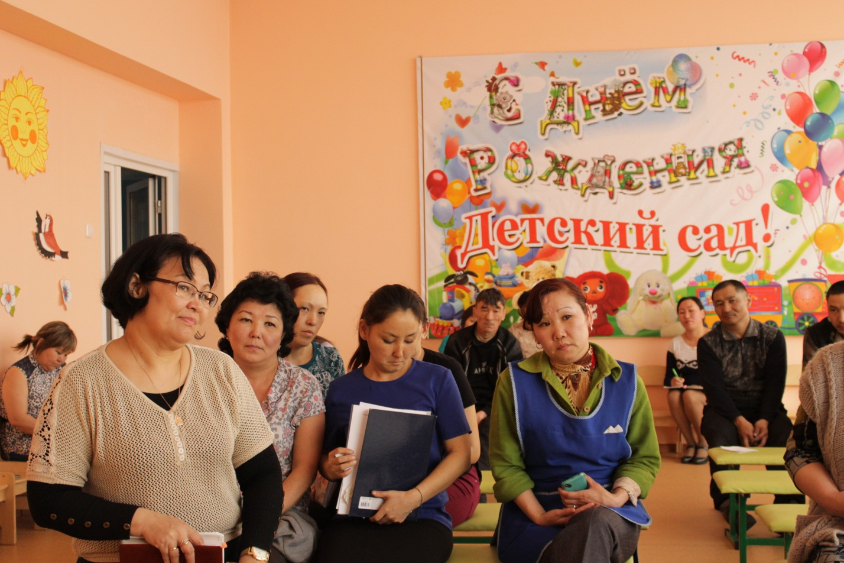
В ходе встречи с работника детского сада единогласно было принято решение о создании первичной профсоюзной организации. Сафронова И.В. в своем выступлении рассказала о деятельности Общероссийского Профсоюза образования, о задачах и направлениях работы Тывинской республиканской организации Профсоюза.
Некрасова И.В. дала рекомендации по вовлечению в эту работу всех сотрудников образовательной организации, так как Профсоюз помогает не только своевременно решать возникающие вопросы, но и представлять интересы коллектива в органах власти, в органах местного самоуправления.
Вновь созданная организация включает в себя 38 человек. Председателем первичной профсоюзной организации МДОУ №17 «САЛГАЛ» избрали - Хертек Долуму Дегеевну.
Реском Профсоюза поздравляет Долуму Хертек с избранием, и желаем удачи, успехов в решении профессиональных и социальных вопросов!

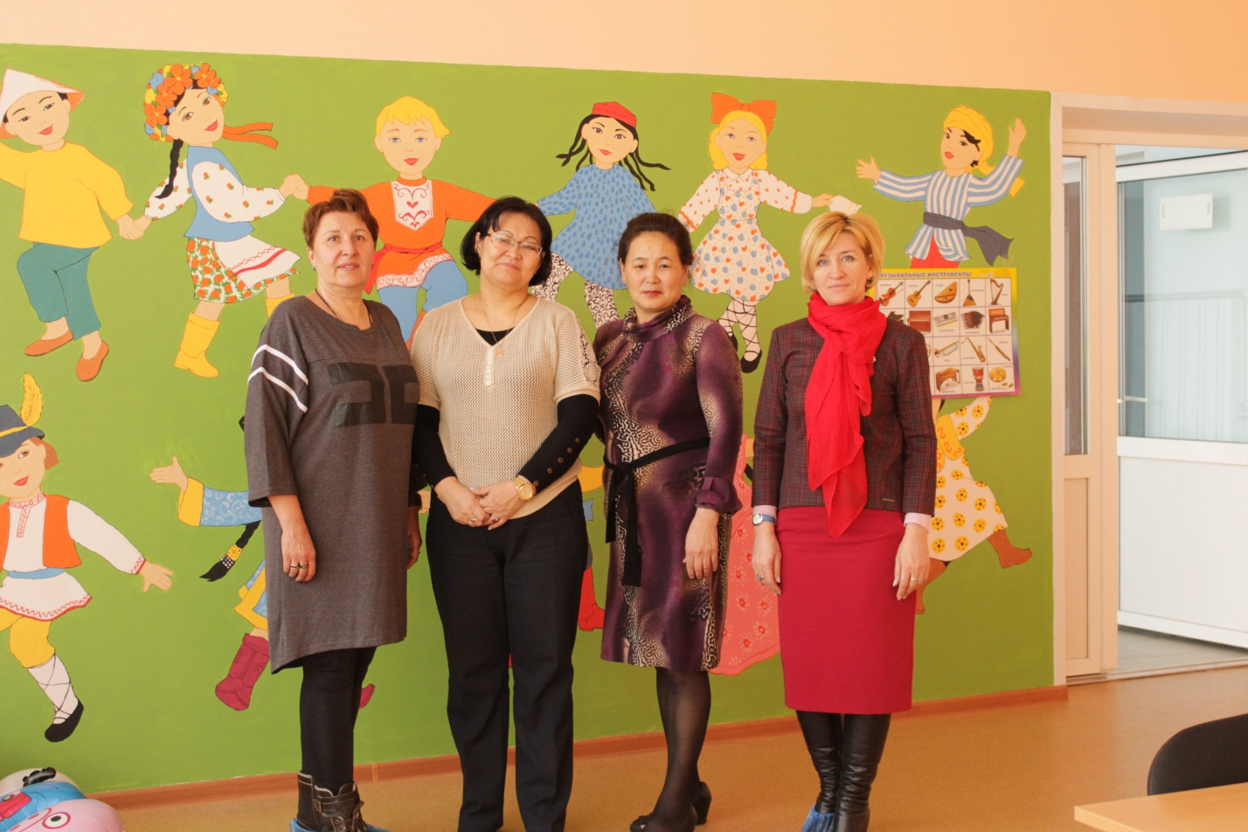
Некрасова И.В., Хертек Л.В., Хертек Д.Д., Сафронова И.В.
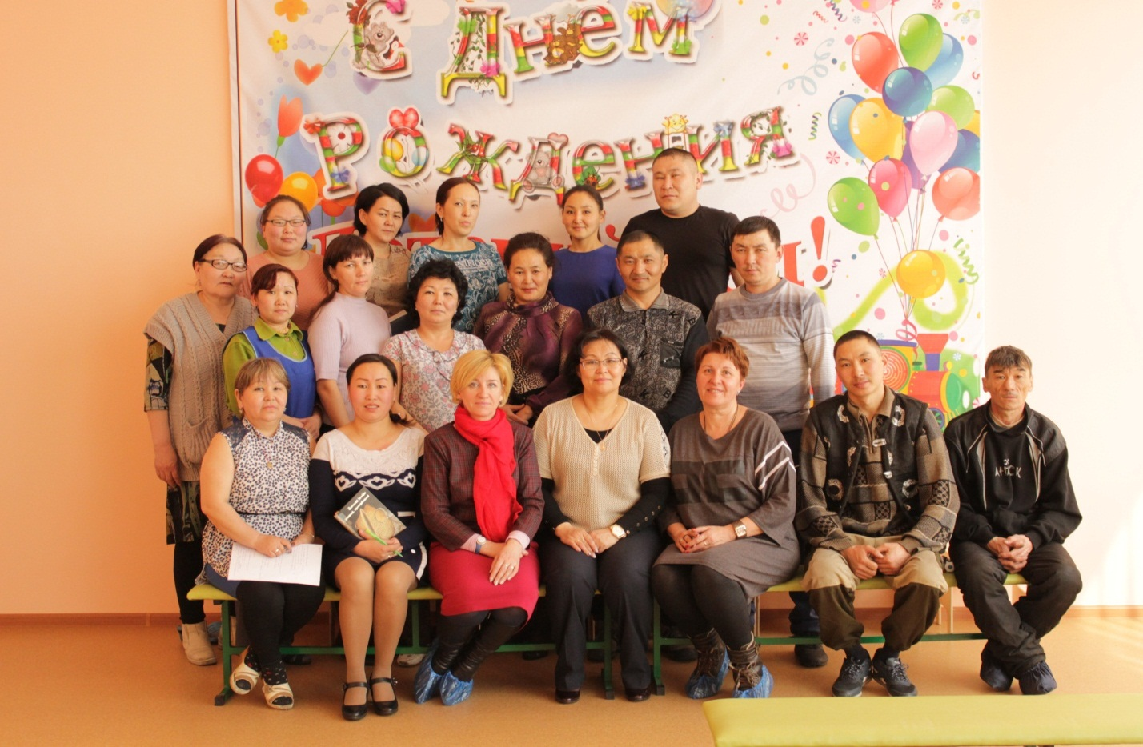
Коллектив МДОУ №17 «САЛГАЛ»

